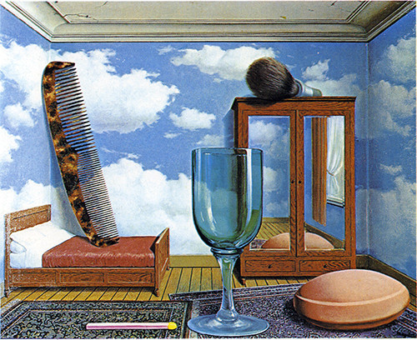

- CATALOGAZIONE:

- Titolo dell’opera: “I valori personali”
- Autore: Renè Magritte
- Datazione/Periodo storico: 1952
- Tecniche e Materiali (o Supporti): olio su tela
- Dimensioni: 80 x 100
- Collocazione attuale: San Francisco, Museo d’arte Moderna

- DESCRIZIONE OGGETTIVA ovvero ICONOGRAFICA:
In quest’opera è rappresentata una stanza, all’interno della quale troviamo oggetti che fanno parte della nostra quotidianità: un pettine, un fiammifero, un bicchiere ed un pennello da barba. Le pareti della stanza sono, in realtà, cielo e la loro presenza è amplificata dallo specchio che le riflette.
- INTERPRETAZIONE DEL MESSAGGIO DELL’ARTISTA ovvero DESCRIZIONE ICONOLOGICA :
“La mia pittura consiste in immagini sconosciute di ciò che è noto” ha detto Magritte.
A volte basta poco per rendere sconosciuto un oggetto familiare, lo si può ad esempio spostare dal suo contesto abituale, spogliarlo di una caratteristica che gli è connaturata o conferirgliene una che gli è estranea; o ancora più semplicemente, si può ingrandirlo o rimpicciolirlo. I valori personali sono oggetti così quotidiani che difficilmente ne notiamo l’esistenza. Qui le loro dimensioni sembrano però sottolineare la falsità di questa indifferenza, perché in realtà questi oggetti ci dominano, a tal punto che non possiamo farne a meno. Verso questi oggetti, talmente tanto familiari e consueti, il nostro più comune sentimento è l’indifferenza, ma il pittore belga aumentando le loro dimensioni ha voluto ricordare il dominio che esercitano su di noi, quasi arrivando al punto di considerarle indispensabili per la nostra stessa sopravvivenza.
Questi quattro oggetti per Magritte definiscono il perfetto borghese, condizionano la sua vita e ne delimitano gli orizzonti in questo quadro.
Questo dipinto ci fa riflettere anche sulle nostre attuali abitudini e sul modo in cui utilizziamo i nostri “oggetti” quotidiani, come ad esempio un cellulare, un computer o una chiavetta usb; proviamo a pensare per un attimo a come sarebbe la nostra vita oggi senza questi “strumenti”: incomprensibile! Questi oggetti assumono nella nostra mente dimensioni esagerate, enormi, e spesso occludono i nostri orizzonti, le nostre personali capacità, come se non potessimo fare più nulla senza di loro.
- ANALISI DEGLI ELEMENTI DEL CODICE DEL LINGUAGGIO VISIVO USATO DALL’ARTISTA:
La composizione è organizzata secondo una prospettiva centrale precisa e geometricamente definita. I colori sono chiari, luminosi ma risentono dell’atmosfera onirica e di “straniamento” che caratterizza il quadro. Le luci sono diffuse e irreali e risentono della presenza del cielo nella stanza al posto delle pareti. Le forme degli oggetti sono di dimensioni gigantesche perché questo effetto contribuisce a disorientare l’osservatore di fronte alla scena surreale che gli viene proposta.

